
https://doi.org/10.69639/arandu.v13i3.2437
Relación entre las Fuentes de Financiamiento y el Flujo de Efectivo en Tecport Perú S.A.C., 2020–2024

Relationship Between Financing Sources and Cash Flow in Tecport Perú S.A.C., 2020–2024

Mónica Rocío Huarcaya Mendoza
monica.huarcaya@unmsm.edu.pe
https://orcid.org/0009-0006-7445-8497
Universidad Nacional Mayor de San Marcos
Lima – Perú

Lizardo Elías Agüero del Carpio
laguerod@unmsm.edu.pe
https://orcid.org/0000-0003-3790-1489
Universidad Nacional Mayor de San Marcos
Lima – Perú

Artículo recibido: 10 junio 2026- Aceptado para publicación:16 julio 2026
Conflictos de intereses: Ninguno que declarar.

RESUMEN
El actual escenario económico peruano se caracteriza por restricciones de acceso al crédito y una elevada volatilidad financiera, condiciones que dificultan que las empresas sostengan niveles adecuados de liquidez. Este panorama es particularmente exigente para organizaciones cuya operación depende de manera intensiva del financiamiento externo, como ocurre en el sector de servicios portuarios. El estudio tuvo como objetivo analizar la relación entre las fuentes de financiamiento financiamiento externo y costo financiero y el flujo de efectivo de Tecport Perú S.A.C. durante 2020–2024. Se empleó un enfoque cuantitativo, con diseño no experimental, retrospectivo y correlacional, sobre una población censal de 60 observaciones mensuales obtenidas de los estados financieros de la organización. El procesamiento estadístico, realizado en SPSS versión 29, incluyó estadística descriptiva, correlación de Spearman, regresión lineal simple y análisis de componentes principales (ACP). Los resultados evidenciaron una marcada volatilidad en las dimensiones del flujo de efectivo y una asociación significativa entre el financiamiento externo y los flujos operativo, de inversión y de financiamiento, sin traducirse en un efecto lineal directo sobre el flujo efectivo neto. El ACP identificó un componente estructural común que concentra más de la mitad de la varianza total, evidenciando una articulación sistémica entre las variables. Se concluye que las fuentes de financiamiento se relacionan con la dinámica del flujo de efectivo desde una perspectiva multivariada y no estrictamente lineal, hallazgo que respalda de manera parcial y diferenciada la hipótesis general del estudio y subraya la conveniencia de reforzar la planificación financiera en empresas con estructuras de financiamiento comparables.

Palabras clave: flujo de efectivo, financiamiento empresarial, costo financiero, liquidez, gestión financiera

ABSTRACT
The current Peruvian economic context is marked by restricted access to credit and high financial volatility, conditions that make it difficult for companies to sustain adequate liquidity levels. This scenario is particularly demanding for organizations whose operations depend heavily on external financing, as in the port services sector. This study aimed to analyze the relationship between financing sources —external financing and financial cost— and the cash flow of Tecport Perú S.A.C. during 2020–2024. A quantitative approach was applied, with a non-experimental, retrospective, correlational design, based on a census population of 60 monthly observations from the company's financial statements. Statistical processing, carried out in SPSS version 29, included descriptive statistics, Spearman's correlation, simple linear regression, and Principal Component Analysis (PCA). Results showed marked volatility across cash flow dimensions and a significant association between external financing and operating, investing, and financing flows, although without a direct linear effect on net cash flow. PCA identified a common structural component accounting for more than half of the total variance, evidencing a systemic link among the variables. It is concluded that financing sources are related to cash flow dynamics from a multivariate, non-strictly-linear perspective, a finding that partially and differentially supports the study's general hypothesis and underscores the value of strengthening financial planning in companies with comparable financing structures.

Keywords: cash flow, corporate financing, financial cost, liquidity, financial management

Todo el contenido de la Revista Científica Internacional Arandu UTIC publicado en este sitio está disponible bajo licencia Creative Commons Atribution 4.0 International.
INTRODUCCIÓN
La gestión del financiamiento y del flujo de efectivo se ha convertido en un factor determinante para la sostenibilidad de las organizaciones que operan en entornos de alta volatilidad financiera. En economías emergentes como la peruana, donde el acceso al crédito suele ser limitado y las condiciones macroeconómicas cambian con rapidez, las decisiones sobre cómo financiar las operaciones y cómo administrar la liquidez adquieren un peso estratégico que trasciende el ámbito puramente contable. Informes recientes del Banco Central de Reserva del Perú (2025a, 2025b) documentan un entorno de estabilidad financiera relativa, pero con vulnerabilidades persistentes en el acceso al crédito para el segmento empresarial no financiero, mientras que la Cámara de Comercio de Lima (2024) ha advertido sobre el efecto de la inestabilidad política en las decisiones de inversión y financiamiento de las empresas peruanas. En este contexto, distintos reportes internacionales coinciden en que la gestión de la liquidez se ha convertido en una de las principales preocupaciones de los directores financieros contemporáneos (Sampson, 2024; Yeltekin, 2022), lo que refuerza la pertinencia de estudiar con evidencia empírica la relación entre financiamiento y flujo de caja en organizaciones específicas.
Las empresas que dependen en gran medida de fuentes externas de capital —créditos bancarios, líneas de corto plazo o arrendamiento financiero— quedan expuestas a desajustes entre sus obligaciones de pago y la generación efectiva de caja, lo que puede comprometer su capacidad operativa. Esta problemática se manifiesta con particular intensidad en empresas del sector portuario, cuya operación exige inversiones constantes en maquinaria y equipos de alto valor. Tecport Perú S.A.C., organización dedicada a servicios portuarios que recurre de forma recurrente al arrendamiento financiero (leasing) para la adquisición de equipos, constituye un caso ilustrativo de esta tensión: el desfase entre ingresos operativos y compromisos financieros, sumado a un capital de trabajo negativo, ha generado presiones sostenidas sobre su flujo de caja mensual. Esta situación plantea la necesidad de examinar, con evidencia empírica, en qué medida las fuentes de financiamiento utilizadas por la empresa se asocian con el comportamiento de su flujo de efectivo.
Fundamentos teóricos
La relación entre estructura de financiamiento y desempeño financiero ha sido abordada desde distintas corrientes teóricas de las finanzas corporativas. La teoría de la estructura de capital propuesta por Modigliani y Miller (1958) sentó las bases para comprender cómo las decisiones de financiamiento inciden en el valor y el costo de capital de las empresas bajo condiciones de mercado perfecto. Sobre esa base, la teoría del orden jerárquico formulada por Myers y Majluf (1984) explica que las organizaciones tienden a priorizar el uso de recursos internos antes de recurrir a deuda o a la emisión de capital, en un intento por minimizar los costos derivados de la asimetría de información entre directivos e inversionistas. Una perspectiva complementaria es la de la teoría de la agencia de Jensen y Meckling (1976), que explica cómo los conflictos de interés entre accionistas, acreedores y directivos condicionan las decisiones de endeudamiento y el control sobre el uso de los recursos financieros. Asimismo, el modelo de preferencia de estado de Kraus y Litzenberger (1973) y los planteamientos posteriores de Baker y Wurgler (2002) sobre el market timing de la estructura de capital muestran que las empresas ajustan su nivel de apalancamiento en función de las condiciones cambiantes del entorno financiero, más que en función de una estructura óptima fija.
En lo referido al flujo de efectivo, el enfoque del ciclo de conversión de efectivo propuesto por Richards y Laughlin (1980) permite analizar la eficiencia con la que una empresa transforma sus recursos operativos en liquidez disponible, mientras que Shin y Soenen (1998) evidenciaron empíricamente que una gestión eficiente del capital de trabajo se asocia con mejores niveles de rentabilidad corporativa.
Estos planteamientos han sido complementados por estudios más recientes que abordan el flujo de efectivo como un sistema integrado: Salas-Molina et al. (2016) sostienen que la gestión de caja debe analizarse considerando la interacción simultánea de sus componentes operativos, de inversión y de financiamiento, y no como variables aisladas entre sí.
Desde el punto de vista normativo, el registro y la clasificación del flujo de efectivo en los estados financieros de Tecport Perú S.A.C. se sustentan en los lineamientos de la Norma Internacional de Contabilidad N.º 7 (NIC 7), equivalente a la IAS 7 del International Accounting Standards Board (2016), que distingue las actividades operativas, de inversión y de financiamiento como las tres dimensiones fundamentales del estado de flujos de efectivo.
Antecedentes empíricos
En el plano empírico, diversas investigaciones han documentado la relación entre financiamiento externo y desempeño financiero en distintos contextos. He y Ausloos (2017) analizaron el efecto de la crisis financiera global sobre el financiamiento interno y externo de pequeñas y medianas empresas chinas, encontrando que las restricciones crediticias intensifican la dependencia de recursos externos en periodos de inestabilidad. En una línea similar, Badrane y Bamousse (2025) examinaron mecanismos innovadores de financiamiento y su relación con el desempeño financiero de empresas orientadas a la sostenibilidad, concluyendo que la diversificación de fuentes contribuye a reducir la vulnerabilidad financiera. En el contexto peruano, un estudio desarrollado por la Universidad Peruana de Ciencias Aplicadas (2024) sobre empresas agroexportadoras de la costa norte del país reportó una relación inversa entre el nivel de endeudamiento externo y la liquidez, evidenciando que una estructura de financiamiento concentrada en crédito de alto costo puede afectar negativamente la capacidad de pago a corto plazo. De manera complementaria, Layza Bogarín (2020) encontró, en microempresas del sector de transporte fluvial de Pucallpa, que el acceso a financiamiento formal se asocia con mejores niveles de rentabilidad, mientras que el costo del financiamiento incide de forma directa en los márgenes de utilidad.
Respecto al flujo de efectivo como variable de estudio, López Cáceres y Ordóñez Campoverde (2022) identificaron que las pequeñas y medianas empresas suelen subutilizar el estado de flujo de efectivo como herramienta de gestión, lo que limita su capacidad de anticipar déficits de liquidez. Moreno Mantarí et al. (2019), en el análisis de una empresa constructora peruana, evidenciaron que la ausencia de mecanismos de proyección de caja agrava los problemas de liquidez asociados al financiamiento externo.
Por su parte, Neciosup Llontop et al. (2025), en un estudio de valorización empresarial mediante flujo de caja descontado, resaltaron que el flujo operativo constituye la base fundamental para estimar la capacidad de generación de valor de una organización en el tiempo, lo que subraya la relevancia de este indicador más allá de su función de control de liquidez.
Pese a la relevancia de estos antecedentes, se observa que la mayoría de los estudios revisados se concentran en sectores distintos al portuario o en contextos internacionales, y que buena parte de ellos aborda el financiamiento y el flujo de efectivo como variables relativamente independientes, sin explorar en profundidad su interacción conjunta mediante técnicas multivariadas. Esta situación configura un vacío de conocimiento relevante para empresas peruanas no cotizadas, con operaciones intensivas en activos, que dependen de manera significativa del arrendamiento financiero y del crédito bancario para sostener su actividad. El presente estudio busca contribuir a cerrar dicho vacío, aportando evidencia aplicada al caso de Tecport Perú S.A.C. y proponiendo un enfoque metodológico —basado en correlación, regresión y análisis de componentes principales que puede ser replicado en investigaciones futuras sobre gestión financiera empresarial.
En consecuencia, la presente investigación tuvo como objetivo general analizar la relación entre las fuentes de financiamiento y el flujo de efectivo en la empresa Tecport Perú S.A.C. durante el periodo 2020–2024. De manera específica, se buscó determinar la relación entre el financiamiento externo y el flujo de efectivo, así como la relación entre el costo del financiamiento y dicho flujo. A partir de estos objetivos, se planteó como hipótesis general que existe una relación significativa entre las fuentes de financiamiento y el flujo de efectivo de la empresa durante el periodo analizado, hipótesis que se desagrega en dos hipótesis específicas referidas, respectivamente, al financiamiento externo y al costo financiero.
MATERIALES Y MÉTODOS
La investigación se desarrolló bajo un enfoque cuantitativo, dado que se sustentó en la medición objetiva de datos financieros expresados numéricamente, a partir de los cuales se identificaron relaciones estadísticamente significativas entre las variables de estudio. Por su finalidad, el estudio fue de tipo aplicado, orientado a analizar la relación entre las fuentes de financiamiento y el flujo de efectivo con el propósito de generar conocimiento útil para la gestión financiera de la organización, en línea con los principios metodológicos descritos por Hernández-Sampieri et al. (2023). El diseño fue no experimental, pues las variables se observaron en su contexto natural sin manipulación intencional, y de carácter retrospectivo, en la medida en que se analizaron datos históricos correspondientes al periodo 2020–2024.
El nivel de la investigación fue correlacional y explicativo, orientado a establecer la existencia y el grado de relación entre las fuentes de financiamiento, consideradas variable independiente, y el flujo de efectivo, considerado variable dependiente.
La población de estudio estuvo conformada por los estados financieros mensuales y los registros contables internos de Tecport Perú S.A.C. correspondientes al periodo 2020–2024, lo que totalizó 60 observaciones mensuales (12 meses por cada uno de los cinco años analizados). Dado que se consideró la totalidad de las observaciones disponibles, el estudio se desarrolló bajo un enfoque censal, sin que fuese necesario un procedimiento de muestreo. Las observaciones incluyeron información relativa a las fuentes de financiamiento leasing, préstamos bancarios y obligaciones financieras y a las cuatro dimensiones del flujo de efectivo definidas conforme a la NIC 7: operativo, de inversión, de financiamiento y neto.
La técnica de recolección de datos empleada fue el análisis documental, consistente en la revisión estructurada de registros contables y financieros elaborados conforme a la Norma Internacional de Contabilidad N.º 7. Los instrumentos utilizados correspondieron a fichas de registro y plantillas de sistematización de información financiera, cuya validez se orientó a la correspondencia entre dichas fichas y las variables, dimensiones e indicadores definidos en el estudio, más que a la evaluación de ítems o preguntas, dado que no se emplearon cuestionarios. Dicha correspondencia fue revisada por juicio de tres expertos en gestión financiera y metodología de la investigación. La confiabilidad de la información se resguardó mediante procedimientos de depuración de registros duplicados, validación de consistencia entre estados financieros y reportes de flujo de efectivo, y verificación de la integridad de la información mensual.
El procesamiento de la información se realizó con el software IBM SPSS Statistics versión 29 y Microsoft Excel. En una primera fase se aplicó estadística descriptiva (media, mediana, desviación estándar, valores mínimo y máximo) para caracterizar el comportamiento de cada variable, complementada con diagramas de caja (boxplots) para identificar valores atípicos. En una segunda fase se empleó el coeficiente de correlación de Spearman (ρ), apropiado dado que las variables financieras no cumplieron supuestos de normalidad y se trabajó con la totalidad de la población. En una tercera fase se estimaron modelos de regresión lineal simple (Y = β0 + β1X + ε) para evaluar la capacidad explicativa del financiamiento externo y del costo financiero sobre el flujo efectivo neto, considerando un nivel de significancia de p < 0.05.
Finalmente, se aplicó un análisis de componentes principales (ACP) como técnica complementaria de robustez, orientada a examinar la estructura interna de las dimensiones del flujo de efectivo y a identificar patrones de agrupamiento no evidenciados por los modelos bivariados.
Este último análisis se apoyó conceptualmente en los principios de gestión financiera estratégica descritos por Brigham y Houston (2022), Ross et al. (2022) y Van Horne y Wachowicz (2009), quienes coinciden en que el desempeño financiero de una empresa debe evaluarse de forma integrada y no a través de indicadores aislados.
La investigación se ajustó a los principios de integridad, transparencia y confidencialidad que rigen la ética científica. La información financiera de Tecport Perú S.A.C. se utilizó exclusivamente con fines académicos, garantizando la protección de los datos de la empresa conforme al Código de Ética de la Universidad Nacional Mayor de San Marcos y a los principios de la Declaración de Helsinki.
RESULTADOS Y DISCUSIÓN
El análisis estadístico se organizó en cuatro etapas complementarias: caracterización descriptiva de las variables, identificación de valores atípicos, contraste de hipótesis mediante correlación y regresión, y verificación estructural mediante análisis de componentes principales. El propósito central fue contrastar la hipótesis general de que existe una relación significativa entre las fuentes de financiamiento y el flujo de efectivo de Tecport Perú S.A.C. durante el periodo 2020–2024.
Comportamiento descriptivo de las variables
La Tabla 1 resume los estadísticos descriptivos de las seis variables analizadas a partir de las 60 observaciones mensuales.
Tabla 1
Estadísticos descriptivos de las variables del estudio (Tecport Perú S.A.C., 2020–2024)
Variable | Media (S/) | Mediana (S/) | Desv. estándar | Mínimo | Máximo
Flujo operativo (Y1) | 368,744.35 | 345,404.37 | 683,150.00 | –1,593,113.90 | 3,512,269.64
Flujo de inversión (Y2) | –338,217.41 | –22,524.09 | 776,484.46 | –3,800,956.17 | 213,116.44
Flujo de financiamiento (Y3) | –32,872.77 | –310,986.53 | 1,087,858.30 | –3,450,637.95 | 3,661,008.67
Flujo efectivo neto (Y4) | –2,345.83 | 27,582.95 | 163,117.28 | –749,610.73 | 300,342.36
Financiamiento externo (X1) | 311,544.11 | 0.00 | 805,880.16 | 0.00 | 3,730,725.74
Costo financiero (X2) | 74,131.71 | 68,700.33 | 28,791.31 | 6,378.69 | 168,757.56
Nota. Datos obtenidos de los estados financieros mensuales de Tecport Perú S.A.C. (N = 60). Procesados en SPSS versión 29.
Los resultados descriptivos muestran que el flujo operativo, pese a mantener valores promedio positivos, presenta una desviación estándar muy elevada respecto a su media, lo que indica ciclos mensuales de ingresos y egresos marcadamente irregulares, coherentes con una operación que depende de la conclusión de proyectos y del incremento puntual de horas de alquiler de maquinaria. El flujo de inversión, negativo en promedio, refleja una estrategia sostenida de adquisición de activos, mientras que el flujo de financiamiento combina meses de amortización de deuda con meses de obtención de crédito significativo, evidenciando un uso intermitente pero de alto impacto del financiamiento externo. El flujo efectivo neto, con una media cercana a cero, sugiere que los meses de excedente compensan a los de déficit, aunque su elevada dispersión confirma que el resultado final es sensible a la interacción simultánea de los demás flujos. Asimismo, la mediana igual a cero del financiamiento externo indica que la empresa no recurre a nuevo crédito todos los meses, pero cuando lo hace, los montos son considerables; en cambio, el costo financiero muestra una variabilidad moderada, lo que sugiere una carga de intereses relativamente previsible en comparación con el resto de variables.
Los diagramas de caja elaborados para las seis variables (Figuras 1 a 6) confirman la presencia de valores atípicos en los flujos operativo, de inversión y de financiamiento, así como una fuerte asimetría en el financiamiento externo, congruente con su naturaleza esporádica. Esta dispersión respaldó el uso posterior de técnicas no paramétricas y multivariadas para el contraste de hipótesis.
Figura 1
Diagrama de caja del flujo operativo (Y1)
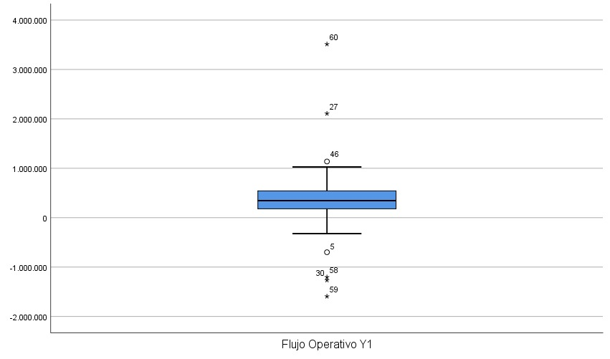
Nota. Elaboración propia con SPSS versión 29, a partir de los estados financieros de Tecport Perú S.A.C. (2020–2024).

Figura 2
Diagrama de caja del flujo de inversión (Y2)
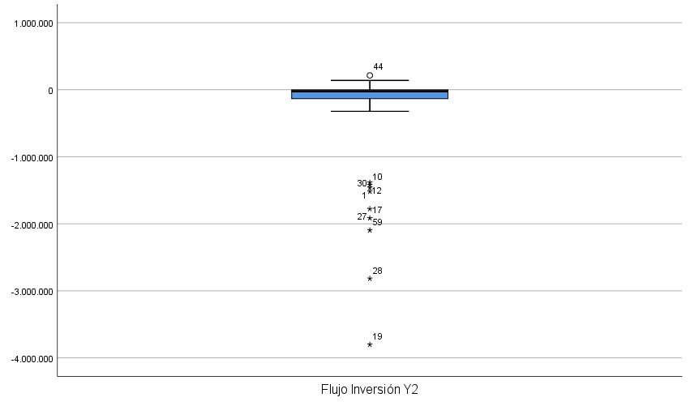
Nota. Elaboración propia con SPSS versión 29, a partir de los estados financieros de Tecport Perú S.A.C. (2020–2024).
Figura 3
Diagrama de caja del flujo de financiamiento (Y3)
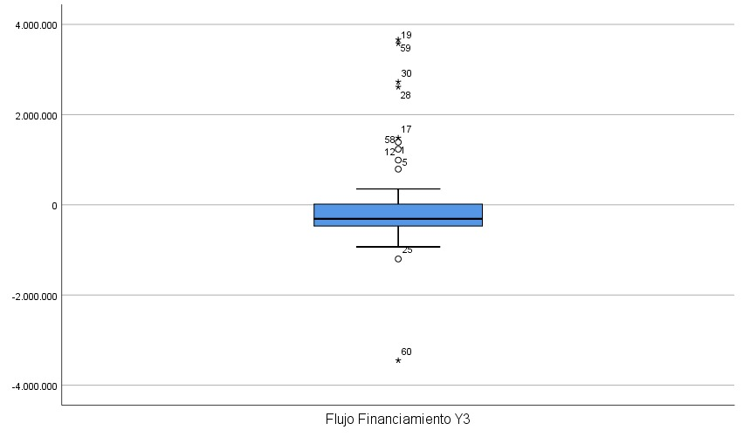
Nota. Elaboración propia con SPSS versión 29, a partir de los estados financieros de Tecport Perú S.A.C. (2020–2024).
Figura 4
Diagrama de caja del flujo efectivo neto (Y4)
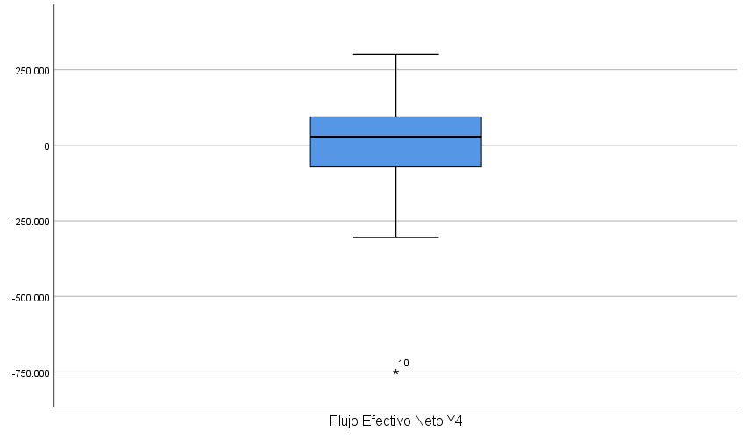
Nota. Elaboración propia con SPSS versión 29, a partir de los estados financieros de Tecport Perú S.A.C. (2020–2024).
Figura 5
Diagrama de caja del financiamiento externo (X1)
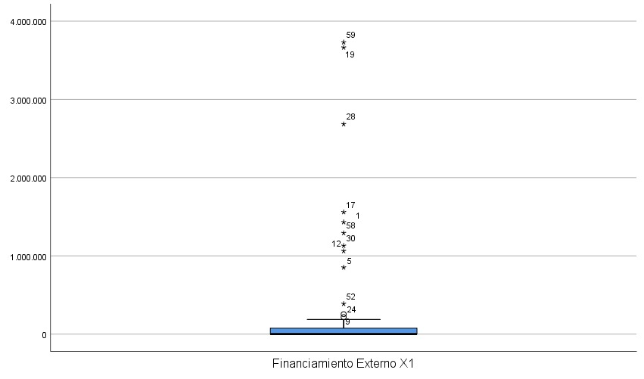
Nota. Elaboración propia con SPSS versión 29, a partir de los estados financieros de Tecport Perú S.A.C. (2020–2024).

Figura 6
Diagrama de caja del costo financiero (X2)
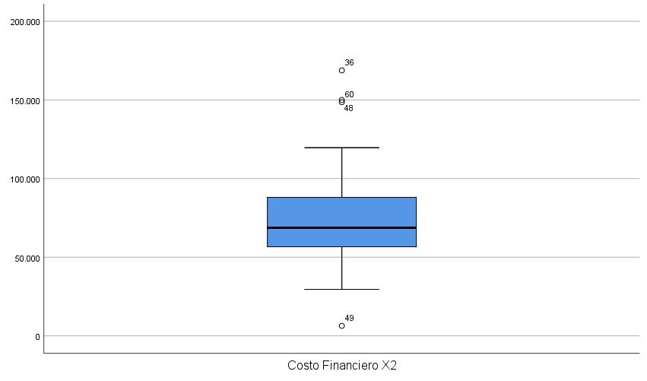
Nota. Elaboración propia con SPSS versión 29, a partir de los estados financieros de Tecport Perú S.A.C. (2020–2024).
Correlación entre las dimensiones del flujo de efectivo
Previo al contraste de hipótesis con las fuentes de financiamiento, se evaluó la relación entre las cuatro dimensiones del flujo de efectivo, con el fin de justificar el uso posterior del análisis de componentes principales.
Tabla 2
Matriz de correlaciones de Spearman entre las dimensiones del flujo de efectivo
 | Y1 | Y2 | Y3 | Y4
Y1 – Flujo operativo | 1.000 | –0.081 (p=0.537) | –0.712** (p=0.000) | 0.140 (p=0.287)
Y2 – Flujo de inversión | –0.081 (p=0.537) | 1.000 | –0.394** (p=0.002) | –0.143 (p=0.276)
Y3 – Flujo de financiamiento | –0.712** (p=0.000) | –0.394** (p=0.002) | 1.000 | 0.206 (p=0.115)
Y4 – Flujo efectivo neto | 0.140 (p=0.287) | –0.143 (p=0.276) | 0.206 (p=0.115) | 1.000
Nota. **p < 0.01 (bilateral). Elaboración propia a partir de los resultados del análisis en SPSS versión 29.
El flujo operativo y el flujo de financiamiento presentaron una correlación negativa fuerte y significativa (ρ = –0.712; p = 0.000), lo cual indica que, cuando aumenta la entrada de fondos por financiamiento, el flujo operativo tiende a moverse en sentido contrario, patrón coherente con periodos en los que la empresa recurre a crédito precisamente para compensar caídas operativas. El flujo de inversión también se relacionó negativamente con el flujo de financiamiento (ρ = –0.394; p = 0.002), reflejando la tensión entre decisiones de inversión y apalancamiento. El flujo efectivo neto no mostró correlaciones significativas con ninguna de las otras dimensiones consideradas de forma aislada, lo que anticipó que su comportamiento respondería a la combinación conjunta de los demás flujos y no a una relación bivariada simple, hallazgo que justificó la posterior aplicación del ACP.
Relación entre las fuentes de financiamiento y el flujo de efectivo
Al analizar la relación entre el financiamiento externo (X1) y las dimensiones del flujo de efectivo, se identificaron correlaciones significativas con el flujo operativo (ρ = –0.496; p = 0.000), el flujo de inversión (ρ = –0.446; p = 0.000) y el flujo de financiamiento (ρ = 0.763; p = 0.000), mientras que la asociación con el flujo efectivo neto no resultó significativa (ρ = 0.166; p = 0.204). En contraste, el costo financiero (X2) no presentó correlaciones significativas con ninguna de las dimensiones del flujo de efectivo, incluyendo el flujo neto (ρ = –0.006; p = 0.963), lo que sugiere que, en el periodo analizado, la carga de intereses no explica por sí sola las variaciones mensuales de la caja, sino que se integra a una dinámica financiera más compleja.
Tabla 3
Correlaciones de Spearman entre las fuentes de financiamiento y las dimensiones del flujo de efectivo
Variable independiente | Y1 | Y2 | Y3 | Y4
Financiamiento externo (X1) | –0.496** | –0.446** | 0.763** | 0.166
Costo financiero (X2) | 0.198 | 0.118 | –0.224 | –0.006
Nota. **p < 0.01 (bilateral). Elaboración propia a partir de los resultados del análisis en SPSS versión 29.
Regresión lineal simple
Se estimaron dos modelos de regresión lineal simple, tomando como variable dependiente el flujo efectivo neto (Y4) y como variables independientes, respectivamente, el financiamiento externo (X1) y el costo financiero (X2).
Tabla 4
Resumen del modelo de regresión: Flujo efectivo neto (Y4) en función del financiamiento externo (X1)
Modelo | R | R² | R² ajustado | Error estándar de la estimación
1 | 0.143 | 0.020 | 0.004 | 162,825.85
Nota. Predictor: (Constante), Financiamiento externo X1.
Tabla 5
ANOVA del modelo Flujo efectivo neto (Y4) ~ Financiamiento externo (X1)
Fuente | Suma de cuadrados | gl | Media cuadrática | F | Sig.
Regresión | 32,116,784,382.25 | 1 | 32,116,784,382.25 | 1.211 | 0.276
Residual | 1,537,710,884,335.32 | 58 | 26,512,256,626.47
Total | 1,569,827,668,717.56 | 59

Tabla 6
Coeficientes del modelo Flujo efectivo neto (Y4) ~ Financiamiento externo (X1)
Variable | B | Error estándar | Beta estandarizada | t | Sig.
Constante | –11,365.47 | 22,561.65 | — | –0.504 | 0.616
Financiamiento externo | 0.029 | 0.026 | 0.143 | 1.101 | 0.276
El coeficiente asociado al financiamiento externo no resultó estadísticamente significativo (p = 0.276) y el R² del modelo fue muy bajo (2.0%). Por lo tanto, no se puede afirmar que el financiamiento externo explique de manera directa y lineal el flujo efectivo neto de la empresa en el horizonte analizado.
Tabla 7
Resumen del modelo de regresión: Flujo efectivo neto (Y4) en función del costo financiero (X2)
Modelo | R | R² | R² ajustado | Error estándar de la estimación
1 | 0.027 | 0.001 | –0.016 | 164,456.77
Nota. Predictor: (Constante), Costo financiero X2.
Tabla 8
ANOVA del modelo Flujo efectivo neto (Y4) ~ Costo financiero (X2)
Fuente | Suma de cuadrados | gl | Media cuadrática | F | Sig.
Regresión | 1,157,973,413.57 | 1 | 1,157,973,413.57 | 0.043 | 0.837
Residual | 1,568,669,695,303.99 | 58 | 27,046,029,229.38
Total | 1,569,827,668,717.56 | 59
Tabla 9
Coeficientes del modelo Flujo efectivo neto (Y4) ~ Costo financiero (X2)
Variable | B | Error estándar | Beta estandarizada | t | Sig.
Constante | 9,061.02 | 59,074.60 | — | 0.153 | 0.879
Costo financiero | –0.154 | 0.744 | –0.027 | –0.207 | 0.837

El costo financiero tampoco presentó un efecto significativo sobre el flujo efectivo neto (p = 0.837), y el modelo prácticamente no explicó variación alguna (R² = 0.1%). En síntesis, las regresiones lineales simples confirman que el flujo efectivo neto, al ser un indicador residual, no captura de forma lineal el efecto de las fuentes de financiamiento consideradas de manera aislada; su comportamiento depende de la interacción simultánea de los flujos operativo, de inversión y de financiamiento, así como del calendario de cobros y pagos.

Análisis de componentes principales (ACP)
Como prueba de robustez, se aplicó un ACP a las cuatro dimensiones del flujo de efectivo (Y1–Y4).
Tabla 10
Comunalidades iniciales y extraídas (ACP)
Variable | Inicial | Extracción
Flujo operativo (Y1) | 1.000 | 0.554
Flujo de inversión (Y2) | 1.000 | 0.598
Flujo de financiamiento (Y3) | 1.000 | 1.000
Flujo efectivo neto (Y4) | 1.000 | 0.946

Tabla 11
Varianza total explicada por los componentes del ACP
Componente | Autovalor | % Varianza | % Acumulado
1 | 2.083 | 52.06% | 52.06%
2 | 1.015 | 25.37% | 77.44%
3 | 0.903 | 22.56% | 100.00%

Tabla 12
Matriz de componentes rotados (Varimax)
Variable | Componente 1 | Componente 2
Flujo operativo (Y1) | 0.696 | 0.262
Flujo de inversión (Y2) | 0.769 | –0.080
Flujo de financiamiento (Y3) | –0.999 | 0.038
Flujo efectivo neto (Y4) | –0.086 | 0.969
Nota. Método de extracción: análisis de componentes principales; 2 componentes extraídos. Elaboración propia a partir de SPSS versión 29.

Figura 7
Gráfico de sedimentación (scree plot) del análisis de componentes principales
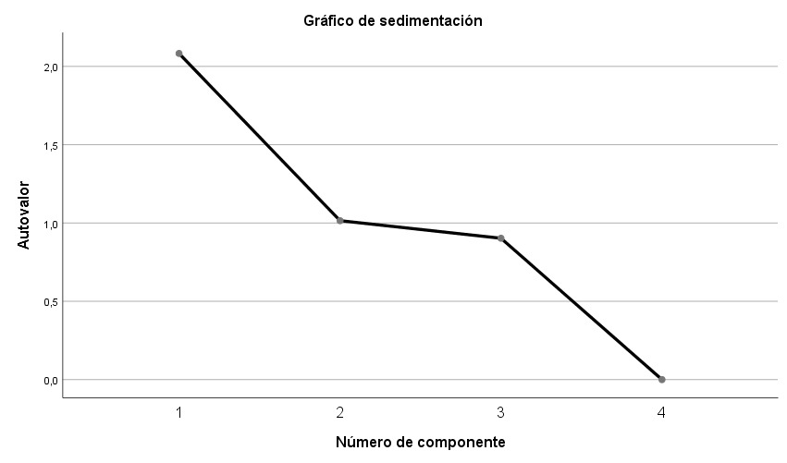
Nota. Elaboración propia con SPSS versión 29.
Los dos primeros componentes explicaron conjuntamente el 77.44% de la varianza total: el primer componente, que concentra el 52.06% de la varianza, agrupa con cargas elevadas al flujo operativo, al flujo de inversión y al flujo de financiamiento, configurando lo que puede interpretarse como un núcleo financiero estructural en el que operación, inversión y apalancamiento se articulan de manera interdependiente. El segundo componente, por su parte, concentra casi exclusivamente la variabilidad del flujo efectivo neto (carga de 0.969), lo que confirma que este último responde al balance conjunto entre los demás flujos y no a una fuente de financiamiento específica. Es importante precisar que el ACP se aplicó exclusivamente a las cuatro dimensiones del flujo de efectivo (Y1-Y4), por lo que describe la estructura interna de dicha variable y no constituye, por sí solo, una prueba adicional de la relación entre las fuentes de financiamiento y el flujo de efectivo. Esa relación se sustenta en los resultados de la correlación de Spearman y de la regresión lineal simple entre X1-X2 e Y1-Y4, presentados en la sección anterior.
DISCUSIÓN
Los hallazgos obtenidos permiten sostener que las fuentes de financiamiento se relacionan con la dinámica del flujo de efectivo de Tecport Perú S.A.C., aunque no de manera lineal cuando se evalúa el flujo efectivo neto de forma aislada. Esta aparente contradicción entre los resultados correlacionales que muestran asociaciones significativas entre el financiamiento externo y los flujos operativo, de inversión y de financiamiento y los resultados de regresión que no evidencian efectos lineales sobre el flujo neto no debe interpretarse como inconsistencia metodológica, sino como evidencia de que el fenómeno estudiado responde a una lógica multivariada y no a relaciones bivariadas simples.
Esta interpretación es consistente con planteamientos previos de la literatura financiera. Myers y Majluf (1984) sostienen que la estructura de financiamiento afecta la liquidez empresarial principalmente a través de su influencia sobre las decisiones operativas y de inversión, más que mediante un efecto inmediato sobre la caja final; el hallazgo de correlaciones significativas entre el financiamiento externo y los flujos operativo e inversión, frente a la ausencia de relación directa con el flujo neto, resulta coherente con dicho planteamiento. De manera similar, Salas-Molina et al. (2016) enfatizan que el flujo de efectivo debe analizarse como un sistema integrado antes que como variables independientes, lo cual respalda la decisión metodológica de complementar la regresión con el análisis de componentes principales.
Desde la perspectiva de la teoría de la agencia (Jensen y Meckling, 1976), este patrón también puede interpretarse como el resultado de mecanismos de control interno que vinculan las decisiones de endeudamiento con la ejecución de proyectos de inversión específicos, en lugar de traducirse en un excedente de caja inmediato y predecible. El núcleo financiero estructural identificado mediante ACP, si bien describe la estructura interna del flujo de efectivo y no la relación con el financiamiento en sí, aporta una lectura complementaria a esta interpretación: la ausencia de significancia estadística en los modelos de regresión no equivale a ausencia de relación, sino que refleja que la asociación del financiamiento con el flujo de efectivo se manifiesta de forma indirecta, a través de su interacción con las decisiones operativas y de inversión.
Estos resultados también dialogan con antecedentes empíricos previos. En línea con lo reportado por la Universidad Peruana de Ciencias Aplicadas (2024) para empresas agroexportadoras peruanas, y con lo hallado por Layza Bogarín (2020) en microempresas de transporte fluvial, la presente investigación confirma que la dependencia de financiamiento externo concentrado —en este caso, principalmente leasing financiero genera tensiones identificables sobre distintas dimensiones del flujo de caja, aun cuando su traducción en el resultado neto mensual no sea directa.
A diferencia de dichos estudios, centrados en sectores agroexportador y de microempresas, la presente investigación aporta evidencia específica para el sector portuario, caracterizado por operaciones intensivas en activos y por una alta dependencia de financiamiento estructurado a través de arrendamiento financiero, ampliando así el alcance empírico de las teorías clásicas de estructura de capital a un contexto empresarial poco explorado en la literatura peruana.
Desde la perspectiva del ciclo de conversión de efectivo de Richards y Laughlin (1980), la elevada volatilidad observada en el flujo operativo y en el flujo de financiamiento de Tecport Perú S.A.C. sugiere una desincronización entre el ciclo de cobranza y el calendario de pagos de obligaciones financieras, fenómeno que Shin y Soenen (1998) asocian con menores niveles de eficiencia en la gestión del capital de trabajo. Esta lectura es coherente con el hallazgo de que el costo financiero, pese a ser relativamente estable en términos absolutos, no logra explicar por sí solo las variaciones del flujo neto, lo que indica que el problema de fondo no radica en el costo de la deuda, sino en la falta de sincronización temporal entre las distintas fuentes y usos de efectivo.
Que el flujo efectivo neto no muestre relación lineal directa con las fuentes de financiamiento resulta razonable si se considera que este indicador es, por definición, residual: sintetiza en un solo valor la interacción simultánea entre cobranzas, pagos operativos, amortización de deuda e inversiones puntuales. En términos gerenciales, esto significa que Tecport Perú S.A.C. depende del financiamiento externo para sostener su capacidad operativa y su ritmo de inversión, pero dicha dependencia no garantiza, por sí sola, una mejora sistemática del resultado neto de caja. Este hallazgo pone de relieve la necesidad de reforzar la programación financiera, la planificación de pagos y la gestión de cobranzas, así como de evaluar con mayor rigor el costo de oportunidad de las decisiones de inversión, en línea con lo señalado también por Neciosup Llontop et al. (2025) respecto a la centralidad del flujo operativo en la valorización y sostenibilidad financiera de una empresa, y con los principios de análisis financiero integral descritos por Wahlen et al. (2021) y Gitman y Zutter (2012).
En conjunto, los resultados respaldan de manera parcial y diferenciada la hipótesis general del estudio: las fuentes de financiamiento se relacionan con la dinámica del flujo de efectivo de Tecport Perú S.A.C. entendida como un sistema interrelacionado, aunque las hipótesis específicas referidas a una relación directa y lineal del financiamiento externo y del costo financiero sobre el flujo neto no se validaron en los modelos de regresión. Esto no implica la inexistencia de relación entre dichas variables, sino que evidencia que dicha relación es indirecta y se manifiesta a través de la articulación conjunta de los flujos operativo, de inversión y de financiamiento.
Estos hallazgos son relevantes no solo para Tecport Perú S.A.C., sino para organizaciones con estructuras de financiamiento similares, en la medida en que sugieren que la evaluación del riesgo financiero debe apoyarse en enfoques multivariados y no limitarse a indicadores de rentabilidad o liquidez aislados.
CONCLUSIONES
El análisis descriptivo confirmó que los flujos de efectivo de Tecport Perú S.A.C. presentan una volatilidad elevada, particularmente en sus componentes operativo, de inversión y de financiamiento, lo que refleja ciclos financieros intensos propios de un modelo de negocio con altas exigencias de liquidez y de inversión en activos.
El análisis correlacional evidenció que el financiamiento externo mantiene una relación estadísticamente significativa con los componentes individuales del flujo de efectivo operativo, de inversión y de financiamiento, mientras que ni el financiamiento externo ni el costo financiero mostraron un efecto lineal directo sobre el flujo efectivo neto, lo que indica que el resultado final de caja depende de la interacción simultánea de múltiples factores y no de una sola fuente de financiamiento.
La correlación de Spearman evidenció que el financiamiento externo se relaciona significativamente con los flujos operativo, de inversión y de financiamiento, mientras que el análisis de componentes principales, aplicado a las dimensiones del flujo de efectivo, permitió identificar un núcleo financiero estructural que agrupa dichos flujos, explicando más de la mitad de la varianza total del modelo. En conjunto, esta evidencia respalda de forma parcial y diferenciada la hipótesis general de la investigación, dado que la relación con el flujo efectivo neto no resultó significativa ni lineal, y las hipótesis específicas no se validaron en los modelos de regresión.
Finalmente, los resultados sugieren que empresas con estructuras de financiamiento similares —dependencia de arrendamiento financiero y crédito bancario para sostener operaciones intensivas en activos— deberían priorizar la planificación financiera integrada y el monitoreo periódico de la interacción entre sus flujos operativo, de inversión y de financiamiento, en lugar de evaluar el costo o el volumen del financiamiento como factores aislados de riesgo.

REFERENCIAS
Badrane, L., & Bamousse, A. (2025). Innovative financing and financial performance: A new paradigm for sustainable firms [Preprint]. arXiv. https://arxiv.org/abs/2502.14393
Baker, M., & Wurgler, J. (2002). Market timing and capital structure. The Journal of Finance, 57(1), 1–32. https://doi.org/10.1111/1540-6261.00414
Banco Central de Reserva del Perú. (2025a). Reporte de inflación: Panorama y proyecciones macroeconómicas 2024–2025. https://www.bcrp.gob.pe/publicaciones/reporte-de-inflacion.html
Banco Central de Reserva del Perú. (2025b). Reporte de estabilidad financiera. Diciembre 2024. https://www.bcrp.gob.pe/publicaciones/reporte-estabilidad-financiera.html
Brigham, E. F., & Houston, J. F. (2022). Fundamentals of financial management (16th ed.). Cengage Learning.
Cámara de Comercio de Lima. (2024, 23 de abril). Inestabilidad política afecta el crecimiento empresarial en el Perú. La Cámara. https://lacamara.pe/inestabilidad-politica-afecta-el-crecimiento-empresarial-en-el-peru/
Gitman, L. J., & Zutter, C. J. (2012). Principios de administración financiera (12.ª ed.). Pearson Educación.
He, S., & Ausloos, M. (2017). Impact of the global crisis on SME internal vs. external financing in China. arXiv Preprint. https://arxiv.org/abs/1707.06635
Hernández-Sampieri, R., Fernández Collado, C., & Baptista Lucio, P. (2023). Metodología de la investigación (7.ª ed.). McGraw-Hill.
International Accounting Standards Board. (2016). IAS 7: Statement of cash flows. IASB. https://www.ifrs.org/issued-standards/list-of-standards/ias-7-statement-of-cash-flows/
Jensen, M. C., & Meckling, W. H. (1976). Theory of the firm: Managerial behavior, agency costs and ownership structure. Journal of Financial Economics, 3(4), 305–360. https://doi.org/10.1016/0304-405X(76)90026-X
Kraus, A., & Litzenberger, R. H. (1973). A state-preference model of optimal financial leverage. The Journal of Finance, 28(4), 911–922. https://doi.org/10.1111/j.1540-6261.1973.tb01415.x
Layza Bogarín, N. (2020). Financiamiento y su influencia en la rentabilidad de las microempresas del sector terciario rubro transporte fluvial de los puertos de la ciudad de Pucallpa, 2019 [Tesis de título, Universidad Peruana Unión]. Repositorio UPeU. https://repositorio.upeu.edu.pe/server/api/core/bitstreams/0404da78-d93c-4700-a70b-753cfe8b5ab6/content
López Cáceres, E. M., & Ordóñez Campoverde, B. C. (2022). El uso del estado de flujo de efectivo como un instrumento de gestión financiera para la toma de decisiones en las pequeñas y medianas empresas [Tesis de maestría, Universidad Politécnica Salesiana]. Repositorio UPS. https://dspace.ups.edu.ec/bitstream/123456789/22882/1/UPS-GT003866.pdf
Modigliani, F., & Miller, M. H. (1958). The cost of capital, corporation finance and the theory of investment. The American Economic Review, 48(3), 261–297. https://www.jstor.org/stable/1809766
Moreno Mantarí, M. J., Muñoz Guerra, E. G., Polo Nicho, W., & Rodríguez Morales, E. P. (2019). Proyecto de mejora en la gestión financiera de la empresa constructora Pérez & Pérez S.A.C. [Tesis de maestría, Pontificia Universidad Católica del Perú]. Repositorio PUCP. https://tesis.pucp.edu.pe/server/api/core/bitstreams/ada611bd-d2e1-4495-b1ec-117524deb846/content
Myers, S. C., & Majluf, N. S. (1984). Corporate financing and investment decisions when firms have information that investors do not have. Journal of Financial Economics, 13(2), 187–221. https://doi.org/10.1016/0304-405X(84)90023-0
Neciosup Llontop, M. F., Cotrina Muñoz, E. M., & Bermejo Bardales, D. L. (2025). Valorización de la empresa Hermes Transportes Blindados S.A. [Trabajo de investigación, Universidad del Pacífico]. Repositorio UP. https://repositorio.up.edu.pe/item/a34987cc-558e-4760-86ac-51d0780380fd
Ramos, J. (2018). Análisis financiero aplicado a las organizaciones. Editorial UOC.
Richards, V. D., & Laughlin, E. J. (1980). A cash conversion cycle approach to liquidity analysis. Financial Management, 9(1), 32–38. https://doi.org/10.2307/3665310
Ross, S. A., Westerfield, R. W., & Jordan, B. D. (2022). Corporate finance (13th ed.). McGraw-Hill Education.
Salas-Molina, F., Rodríguez-Aguilar, J. A., & Pla, A. (2016). A decision support system for financial cash flow management. Applied Soft Computing, 49, 1142–1152. https://doi.org/10.1016/j.asoc.2016.09.030
Sampson, L. (2024, 9 de febrero). Principales desafíos para los directores financieros (CFO) en 2024. Oracle América Latina. https://www.oracle.com/latam/erp/cfo/cfo-challenges/
Shin, H. H., & Soenen, L. (1998). Efficiency of working capital management and corporate profitability. Financial Practice and Education, 8(2), 37–45.
Universidad Peruana de Ciencias Aplicadas. (2024). Impacto de las fuentes de financiamiento externas en la liquidez y rentabilidad [Tesis]. Repositorio UPC. https://repositorioacademico.upc.edu.pe/handle/10757/675867
Van Horne, J. C., & Wachowicz, J. M., Jr. (2009). Fundamentals of financial management (13th ed.). Pearson Education.
Wahlen, J. M., Baginski, S. P., & Bradshaw, M. T. (2021). Financial reporting, financial statement analysis, and valuation (10th ed.). Cengage Learning.
Yeltekin, S. (2022, April 20). A modern approach to corporate finance: Strategic financial management in changing markets. Simon Business School Blog. https://simon.rochester.edu/blog/deans-corner/modern-approach-corporate-finance

